***Учитель начальных классов***

***Азарова Елена Вячеславовна***

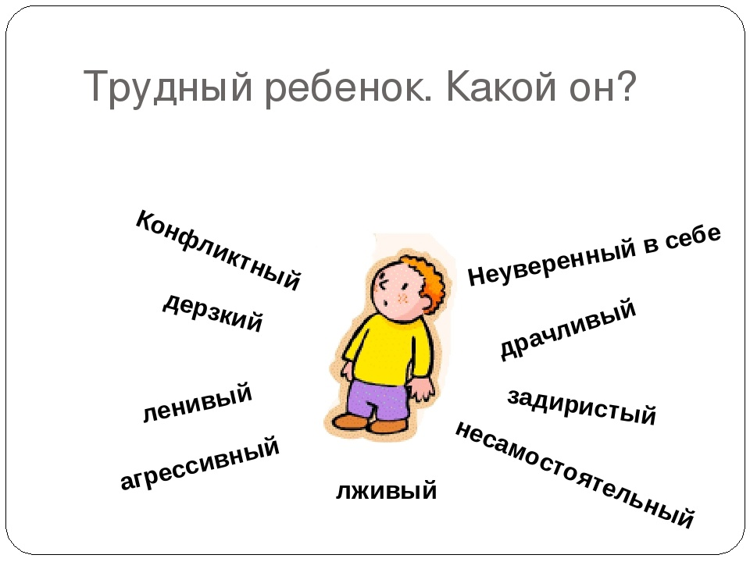

Встреча с «неподдающимся» ребенком – серьезное испытание и может больно ударить по самооценке учителя. Могут возникнуть мысли: «это моя вина, я сделал/а что-то не так»; «это он назло, пользуется моей слабостью; «если я не смогу справиться – я никудышный педагог». Такие вопросы и я часто себе задаю. Поведение ребенка – это сложное уравнение. В нем замешаны темперамент, воспитание, ситуация в семье, жизненные обстоятельства, школьные нагрузки, отношения с одноклассниками. Вы тоже влияете на него, но не несете полную ответственность.

**Ребёнку тоже трудно.**

Не стоит приписывать ученику злой умысел, желание «достать» лично вас. Это его жизнь, и он проживает ее так, как может. Его гнев или обида могут быть направлены на вас или кого-то из других детей. Но за этим стоит внутреннее, более глубокое чувство: «мне трудно», «мне одиноко» «я растерян». Попытайтесь понять мотивы поведения ученика.

«Чаще всего дети ведут себя определенным образом не зачем-то, а почему-то. Если ученик постоянно отвлекается или мешает другим в данной ситуации уже не может по другому. Или таким образом неосознанно просит о помощи.

**Индивидуальный подход** - ведущий принцип обучения и воспитания.

Что прежде всего огорчает в нашей работе? Безответственность родителей: слабый контроль и отсутствие помощи в учебе, несоблюдение режима дня, устранение от воспитания детей. Во многих семьях родители злоупотребляют спиртным.  
"Трудные дети", -говорим мы с досадой и раздражением. А всегда ли мы задумываемся над тем, каким исковерканным может стать будущее этих детей, если мы не найдем в себе силы, терпения, душевную щедрость и любовь к ним. И самое главное, добиться того, чтобы ребенок никогда не чувствовал своей обреченности, неполноценности.

**Проанализирую ситуацию**

Чтобы проанализировать, чем именно вызвано девиантное поведение ребенка в школе, попытайтесь ответить на несколько вопросов:

1. В чем именно проявляются трудности ребенка в адаптации?

2. Когда, в каких условиях они возникают?

3. Может быть, ребенок закатывает истерики из-за замечаний, но делает это только на публике?

4. Или огрызается на всех, но только в конце недели из-за накопившейся усталости?

5. Изменилось ли поведение ребенка в последнее время, или он с самого начала вел себя именно так?

Узнайте о трудном ребенке побольше. Кто о нем заботится? Какая обстановка у него дома? Какой стиль воспитания практикуют родители? Они авторитарны или, напротив, много разрешают ребенку? Может быть, они совсем не интересуются его делами? Как они относятся к его успехам и трудностям? Как оценивают его способности? Каковы мотивы поведения ученика? К сожалению, родители таких детей не всегда идут на откровенный контакт с учителем, дабы не оглашать все сложности поведения ребёнка. Отказываются обращаться к специалисту. Утверждают, что ребенок вполне здоров.

Надо разговаривать с самим ребенком. Что он думает о школе, о классе? В чем ему трудно, что ему нравится и не нравится, что раздражает? Попробуйте оценить, как ребенок относится к учебе, что для него достижения, успех, провал? Чего бы ему хотелось от вас и от класса?  Чаще говорить о правильности поступков и отношению к учёбе.

Я пробовала составить «дневник наблюдений» за такими детьми. Сложно определить закономерности в его поступках и реакциях на происходящее ученика начальной ш

Своим поведением любой ребенок посылает вовне какой-то сигнал. Например: «Мне тяжело, я не справляюсь». Или: «Мне это не интересно». Или: «Мне кажется, меня здесь не принимают». Попробуйте считать этот сигнал, опираясь на свои наблюдения. Чтобы выяснить мотивы поведения ученика, может потребоваться несколько недель и помощь школьного психолога.  
 Прежде всего – как бы вы описали личность этого ребенка? Кто он по темпераменту? Можно воспользоваться классификацией «У нас разные характеры».

Ребенку в любом случае важно чувствовать себя услышанным и понятым. Ему трудно даётся материал, он не чувствует себя в своей тарелке в школе или новом классе, он не может разобраться в своем состоянии – все это доставляет дискомфорт прежде всего ему самому.. Надо «перетащить» его на свою сторону. Показать, что только ему вы можете доверить это поручение. «только ты сможешь мне помочь в данной ситуации», « с этим материалом ты точно справишься»

Если ученик с девиантным поведением провоцирует вас, реагируйте не на его вызов, а на ту эмоцию, которая скрывается за ним. Признайте его право быть рассерженным, растерянным, расстроенным. После урока предложите разобраться: «Давай подумаем, почему так получилось. Давай, разберем, что не так». Разговаривайте и пробуйте понять причину бурных эмоций, это поможет вам подобрать нужные слова для разговора о происходящем.

Покажите ребенку, что вы готовы делать шаги ему навстречу. Например, если ему трудно дается какой-то момент урока – предложите поработать над ним вместе. Если ему трудно отвечать при всех – пусть отвечает вам наедине. Дайте ребенку понять, что его проблему можно решить, и он тоже может участвовать в этом.

К помощи привлекаю «группу поддержки» Это дети, с которыми у ребёнка меньше всего конфликтов. В идеале, в нее должны входить и учитель, и родители, и школьный психолог и социальный педагог. Надо выработать совместную линию .Я часто обращаюсь за помощью к школьному психологу и социальному педагогу.